

*\*Arduino Mega Hangman\**

*Arduino проект на тема*

***Изготвил:***

*Любомир Владимиров Романов*,

Пловдив, 2023

* Математическа гимназия

“Академик Кирил Попов”

Съдържание

1. Описание на проекта
2. Блокова схема
3. Електрическа схема
4. Списък съставни части
5. Повече информация за съставните части
6. Какво представлява Arduino-то
7. Повече за Arduino Software
8. Сорс код – описание на функционалността
9. Бъдещо развитие
10. Полезни линкове
11. Приложение

Описание на проекта

Бесеница е класическа игра, която може да се играе от двама или повече играчи. В тази игра един от играчите избира дума и определя броя на буквите й. След това другият играч трябва да познае думата, като казва букви, които той мисли, че са в нея. Ако дадена буква е в думата, тя се показва на съответното място в думата, ако не е, се добавя една част от "бесилото". Целта на играта е да се познае думата преди да се завърши "бесилото".

За да направите играта бесеница на Ардуино, ще се нуждаете от микроконтролер, екран и клавиатура. Вашата програма трябва да позволява на играча да избере дума и да я въведе в системата. След това програмата трябва да показва броя на буквите в думата и да изчаква играча да въведе буква. Ако дадената буква е в думата, тя трябва да се покаже на съответното място в думата на екрана. Ако буквата не е в думата, трябва да се добави една част от "бесилото" на екрана. Играта продължава, докато играчът познае думата или завърши "бесилото".

Блокова схема

Проектът се състои от Ардуино Мега, два Keypad-а, LCD дисплей и breadboard

Електрическа схема

Списък на съставните части

Keypad, два боря

Arduino Mega

Breadboard

LCD 20x6

Resistor

Повече информация за съставните части

Keypad – използва се за въвеждане на буквите

Arduino Mega – използва се за процеса на самата игра

Breadboard за по-лесна връзка на проводниците

LCD – за GUI

Resistor – за прилагане на определено съпротивление

Какво представлява Arduino-то

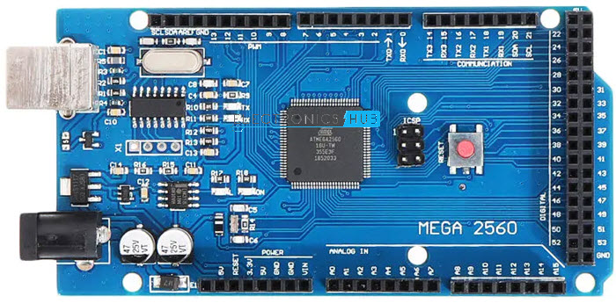

Arduino е микроконтролер, който е създаден от Massimo Banzi и екипа му през 2005 година. Идеята на проекта беше да създаде инструмент за бързо прототипиране на електронни устройства, който да бъде достъпен за широк кръг от потребители, без да им е нужно да имат специализирано обучение.

Arduino се състои от микроконтролер и софтуер, който позволява програмиране на контролера, без да се изисква много опит в програмирането. Оттогава насам Arduino се е превърнал в един от най-известните и популярни микроконтролери, който се използва за реализиране на различни електронни устройства.

Проектите, които могат да бъдат създадени с Arduino са безброй, но някои от най-популярните са: роботи, сензорни системи, музикални инструменти, устройства за управление на осветлението, системи за контрол на температурата, системи за контрол на енергопотреблението и други.

Някои примери за реални вградени системи, които използват Arduino, са: управление на енергопотреблението в домове и офиси, системи за контрол на автомобилните двигатели, устройства за управление на изкуствената интелигентност в роботите и дроновете, системи за контрол на горивната консумация на автомобили, устройства за автоматизиране на производствени линии в промишлеността и други.

Arduino е мощен инструмент, който може да бъде използван от начинаещи и професионалисти, за да създават електронни устройства и реални вградени системи. Неговата популярност и развитие продължават да растат, като в бъдеще се очаква да се използва още повече в различни области на живота.

Повече за Arduino Software и Tinkercad

Проектът разполага с два Keypad-а, Arduino Mega, Breadboard, LCD и резистор.

Сорс код

Бъдещо развитие

Завбъдеще проектът може да се развива като се добави възможност двама играчи да се състезават, да се добавят точки според това за какво време е била позната думата, както и да се добави опция играта да се рестартира.

Полезни линкове

[Liquid Crystal Displays (LCD) with Arduino | Arduino Documentation](https://docs.arduino.cc/learn/electronics/lcd-displays)

[In-Depth: Interface 4x3 & 4x4 Membrane Keypad with Arduino (lastminuteengineers.com)](https://lastminuteengineers.com/arduino-keypad-tutorial/#:~:text=The%20connection%20is%20quite%20straightforward,7%2C%20and%20so%20on).)

<https://www.youtube.com/watch?v=1ENiVwk8idM>

[Arduino Traffic Lights - 101 Computing](https://www.101computing.net/arduino-traffic-lights/)

<https://www.tinkercad.com/>

[Arduino_Projects_Book.pdf (eitkw.com)](https://www.eitkw.com/wp-content/uploads/2020/03/Arduino_Projects_Book.pdf)

Приложение

*снимки на проекта*

